**MODUL PEMBELAJARAN**

**BIDANG KEAHLIAN : TEHNIK KOMPUTER JARINGAN**

**MATA PELAJARAN : PEMROGRAMAN DASAR**

**Studi kasus**

**Free Pascal**

DAFTAR ISI

KATA PENGANTAR ii

DAFTAR ISI iii

BAB 1 ALGORITMA PEMROGRAMAN 1

1.1. Pertemuan ke- 1 : Bahasa Pemrograman 1

1.2. Pertemuan ke- 2 : Definisi dan Konsep Algoritma 2

1.3. Pertemuan ke- 3 : Struktur Algoritma 3

1.4. Pertemuan ke- 4 : Variabel 4

1.5. Pertemuan ke- 5 : Tipe Data 5

1.6. Pertemuan ke- 6 : Operator 6

1.7. Pertemuan ke- 7 : Pseudocode dan Flowchart 7

1.8. Pertemuan ke- 8 : Tool Flowchart 8

BAB 2 ALGORITMA PERCABANGAN 9

2.1. Pertemuan ke- 9 : Percabangan 1 Kondisi 9

2.2. Pertemuan ke- 10 : Percabangan 2 Kondisi 10

2.3. Pertemuan ke- 11 : Percabangan Lebih Dari 2 Kondisi (IF Majemuk) 11

2.4. Pertemuan ke- 12 : Percabangan Lebih Dari 2 Kondisi (IF Bersarang) 12

BAB 3 ALGORITMA PERULANGAN 13

3.1. Pertemuan ke- 13 : Perulangan Kondisi Di Awal (For) 13

3.2. Pertemuan ke- 14 : Perulangan Kondisi Di Awal (While) 14

3.3. Pertemuan ke- 15 : Perulangan Kondisi Di Akhir (For dan While) 15

3.4. Pertemuan ke- 16 : Perulangan Dengan Kondisi Di Inputkan User 16

3.5. Pertemuan ke- 17 : Perulangan Dengan Pernyataan Continue 17

3.6. Pertemuan ke- 18 : Perulangan Dengan Pernyataan Break 18

BAB 4 PENGEMBANGAN ALGORTIMA APLIKASI 19

4.1. Pertemuan Ke-19 : Membuat Aplikasi Penilaian Siswa 19

4.2. Pertemuan Ke-20 : Membuat Aplikasi Kasir Sederhana 20

BAB 5 LATIHAN -LATIHAN 21

5.1. Pertemuan ke- 21 : Latihan-Latihan Algoritma Pemrograman 21

5.2. Pertemuan ke- 22 : Latihan-Latihan Algoritma Percabangan 22

5.3. Pertemuan ke- 23 : Latihan-Latihan Algoritma Perulangan 23

**BAB 1**

ALGORITMA PEMROGRAMAN

* 1. Pertemuan ke- 1 : Bahasa Pemrograman

*Tinjauan masalah :*

*Kasir di mini market sampai super market menggunakan program penjualan untuk mempermudah perhitungan belanja pembeli sebagai alat hitung otomatis.*

Bahasa pemrograman : notasi / algoritma yang dibuat manusia untuk memberikan perintah pada komputer yang meliputi seluruh kegiatan yang tercakup dalam pembuatan program, yaitu :

1. Analisis kebutuhan (*analysis*)
2. Perencanaan (*planning*)
3. Perancangan (*design*)
4. Pewujudannya (*implementation*)
5. Pengkodean atau penulisan program (*coding* atau *program writing*)
6. Pengujiannya (*testing*)
7. Perawatan program (*maintenance*)

Generasi bahasa pemrograman dari yang terendah sampai yang tertinggi :

1. Generasi I : **Machine Language** yaitu kode angka 1 dan 0.
2. Generasi II : **Assembly Language** yaitu Asssembler.
3. Generasi III : **High-Level Programming Language** yaitu C, PASCAL, dan sebagainya.
4. Generasi IV : **4 GL (fourth- generation language)** yaitu SQL.

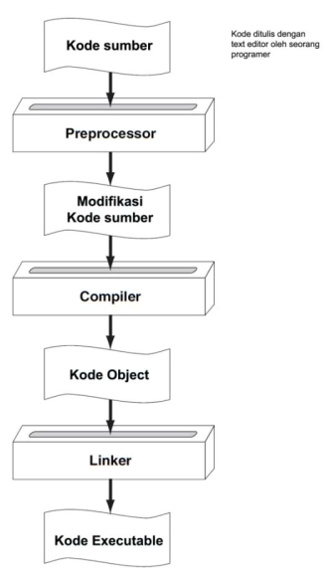Translasi project ke executable

*Penugasan : Carilah 10 nama bahasa pemrograman generasi ke-3!*

* 1. Pertemuan ke- 2 : Definisi dan Konsep Algoritma

*Tinjauan masalah :*

*Dalam memasak mie instan ada beberapa tahapan yang harus dilakukan secara berurutan, mulai dari memanaskan air sampai menuangkan mie ke piring.*

Algoritma diperkenalkan oleh ahli matematika : Abu Ja’far Muhammad Ibnu Musa Al Khawarizmi.

Definisi Algoritma :

1. Langkah- langkah yg dilakukan agar solusi masalah dapat diperoleh.
2. Suatu prosedur yg merupakan urutan langkah-langkah yg berintegrasi.
3. Suatu metode khusus yg digunakan untuk menyelesaikan suatu masalah yg nyata (Webster Dictionary)
4. Algoritma itu sendiri menurut Microsoft Press Computer and Internet Dictionary (1998) adalah urutan langkah logis tertentu untuk memecahkan suatu masalah.
5. Menurut Sjukani (2005), algoritma adalah alur pemikiran dalam menyelesaikan suatu pekerjaan yang dituangkan secara tertulis. Yang ditekankan pertama adalah alur pikiran, sehingga algoritma seseorang dapat berbeda dari algoritma orang lain.

Konsep Algoritma:

Diketahui : Terdapat 2 Bejana kosong yang masing-masing berbeda ukuran

Bejana A berukuran 3 Liter dan Bejana B berukuran 5 Liter

Sumber air di dapat dari sumur yang airnya bisa di ambil terus

Ditanya : Bagaimana cara kita mendapatkan 4 Liter air dari ke-2 Bejana tsb?

Jawab :

1. Masukkan air ke 3 liter (A) hingga penuh
2. Masukkan air 3 liter (A) ke 5 liter (B), sisa 2 liter (B)
3. Masukkan air ke 3 liter (A) hingga penuh
4. Tuangkan air 3 liter (A) ke sisa 2 liter (B), berarti sisa 1 liter di gelas 3 liter (A)
5. Buang seluruh air di gelas 5 liter (B) tadi
6. Tuangkan air 1 liter yg ada di gelas 3 liter (A) tadi ke 5 liter (B) yg kosong
7. Masukkan air ke 3 liter (A) hingga penuh.
8. Tuangkan 3 liter (A) ke gelas 5 liter (B) yang sudah ada 1 liter tadi, hingga kita dapat 4 liter.

*Penugasan : Bagaimana cara kita mendapatkan 6 Liter air dari 2 buah bejana berukuran 5 Liter dan 7 Liter!(Sumber: Level 11 Golo In The Cave, asah otak)*

* 1. Pertemuan ke- 3 : Struktur Algoritma

*Tinjauan masalah :*

*Tahapan dalam menyelesaikan suatu masalah adalah Masalah 🡪 Model 🡪 Algoritma 🡪 Program 🡪 Eksekusi 🡪 Hasil*

Umumnya, algoritma yang dapat menyelesaikan suatu permasalahan dalam waktu yang singkat memiliki tingkat kerumitan yang rendah, sementara algoritma yang membutuhkan waktu lama untuk menyelesaikan suatu masalah membutuhkan tingkat kerumitan yang tinggi.

Algoritma berisi langkah-langkah penyelesaian suatu masalah. Langkah langkah tersebut dapat berupa runtunan aksi (sequence), pemilihan aksi (selection), pengulangan aksi (iteration) atau kombinasi dari ketiganya. Jadi Bentuk Umum pembangunan algoritma ada tiga, yaitu:

1. Struktur Runtunan, Digunakan untuk program yang pernyataannya sequential atau urutan.
2. Struktur Pemilihan, Digunakan untuk program yang menggunakan pemilihan atau penyeleksian kondisi.
3. Struktur Perulangan, Digunakan untuk program yang pernyataannya akan dieksekusi berulang-ulang.

Algoritma menggunakan bahasa natural

*Contoh Algortima Sederhana menghitung luas segitiga*

1. Start
2. Baca data alas dan tinggi.
3. Luas adalah alas kali tinggi kali 0.5
4. Tampilkan Luas
5. Stop

*Contoh Algortima yang Diperbaiki menghitung luas segitiga*

1. Start
2. Baca data alas dan tinggi.
3. Periksa data alas dan tinggi, jika nilai data alas dan tinggi lebih besar dari nol maka lanjutkan ke langkah ke 4 jika tidak maka stop
4. Luas adalah alas kali tinggi kali 0.5
5. Tampilkan Luas
6. Stop

Kesimpulan : Pertama, algoritma harus benar. Kedua algoritma harus berhenti, dan setelah berhenti, algoritma memberikan hasil yang benar.

*Penugasan : Buatlah algoritma cara menghitung luas jajargenjang &kelilingnya!*

* 1. **Pertemuan ke- 4 : Variabel**

*Tinjauan masalah :*

*Dari sebuah soal diketahui alas dan tinggi dari sebuah segitiga adalah a = 5 cm dan t = 7 cm, maka a dan t dinyatakan sebagai variabel.*

Definisi variabel

1. Variabel atau pengubah adalah suatu lambang dari sebuah lokasi yang berada dimemori utama komputer yang dapat berisi suatu nilai.
2. Variabel adalah tempat dimana kita dapat mengisi atau mengosongkan nilainya dan memanggil kembali apabila dibutuhkan dimana variabel akan mempunyai nama (identifier) dan nilai (value).

Aturan pemberian nama variabel yaitu :

1. Pemberian nama variabel harus unik dan mudah dipahami oleh programmer.
2. Nama variabel harus diawali dengan huruf.
3. Tidak boleh menggunakan spasi pada satu nama variabel. Spasi bisa diganti dengan karakter underscore (_).
4. Nama variabel tidak boleh mengandung karakter-karakter khusus, seperti : .,+, -, *, /, <, >, &, (, ) dan lain-lain.
5. Nama variabel tidak boleh menggunakan kata-kata kunci di bahasa pemrograman.

Contoh pemberian nama pada variabel.

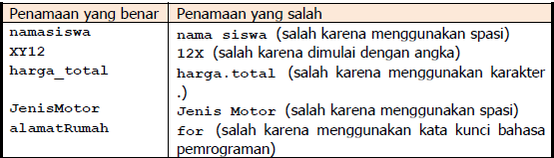

Konstanta adalah variabel yang nilai datanya bersifat tetap dan tidak bisa diubah.

Contoh :

Deklarasi Variabel pada C++ : *char nm[100], jk[15], almt[200];*

Deklarasi Konstanta pada C++ : *int hrg=10000,phi=3,14;*

*Penugasan : Buatlah masing-masing 10 nama variabel yang diperuntukan sebagai deklarasi variabel dan deklarasi konstanta pada program C++!*

* 1. Pertemuan ke- 5 : Tipe Data

*Tinjauan masalah :*

*Ketika kita menuliskan ALFABET di dalam program dikenal dengan nama* ***Character*** *dan ketika kita menuliskan ANGKA di dalam program dikenal dengan nama* ***Numeric***

Definisi Tipe Data

1. Tipe data adalah jenis data yang dapat diolah oleh komputer untuk memenuhi kebutuhan dalam pemrograman komputer.
2. Tipe data merupakan tempat untuk menentukan pemberian nilai terhadap suatu variabel yang diberikan oleh user.

Tipe data dapat dikelompokkan menjadi **Primitive** dan **Composite.**

1. Tipe data primitive terdiri dari

*Numeric : Integer (int), Float, Double,*

*Character : Char, String*

*Boolean* *: Boolean*

1. Tipe data composite terdiri dari *array,record/struct, image, date time, subrange, enumerasi, obyek dan variant.*

Ukuran Tipe Data

|  |  |  |
| --- | --- | --- |
| NAMA TIPE DATA | RANGE 16 BIT | RANGE 32 BIT |
| unsigned char | 0 ‐ 255 | 0 ‐ 255 |
| char | ‐128 ‐127 | ‐128 ‐127 |
| enum | ‐32768 ‐ 32767 | ‐32768 ‐ 32767 |
| unsigned int | 0 ‐ 65535 | 0 ‐ 4294967295 |
| short int | ‐32768 ‐ 32767 | ‐2147483648 ‐ 2147483647 |
| int | ‐32768 ‐ 32767 | 0 ‐ 4294967295 |
| unsigned long | 0 ‐ 4294967295 | ‐2147483648 ‐ 2147483647 |
| long | ‐2147483648 ‐ 2147483647 | ‐2147483648 ‐ 2147483647 |
| float | 3.4E‐38 ‐ 3.4E+38 | 3.4E‐38 ‐ 3.4E+38 |
| double | 1.7E‐308 ‐ 1.7E+308 | 1.7E‐308 ‐ 1.7E+308 |
| long double | 3.4E‐4932 ‐ 1.1E+4932 | 3.4E‐4932 ‐ 1.1E+4932 |

|  |  |  |
| --- | --- | --- |
| **TIPE** | **FORMAT** | **KETERANGAN** |
| char | %c | Karakter/string |
| int | %i, %d | Integer/bilangan bulat |
| float | %f | Float/bilangan pecahan presisi tunggal |
| double | %lf | Bilangan pecahan presisi ganda |

*Penugasan : Jelaskan perbedaan tipe data int dan float serta perbedaan char dan enum!*

* 1. Pertemuan ke- 6 : Operator

*Tinjauan masalah :*

*Untuk menghitung aritmatika dari sebuah program dapat menggunakan simbol aritmatika seperti +,-,/,* dan lain-lain*

Operator Binary adalah operator yang melibatkan atau dikenakan pada dua buah operand, contoh : a+b

Operator Unary adalah operator yang melibatkan atau dikenakan pada satu buah operand saja, contoh : a++

Operator Tenary adalah operator yang melibatkan atau dikenakan pada tiga buah operand, contoh : a+(-b)*c

Binary

|  |  |  |
| --- | --- | --- |
| **OPERATOR** | **ARTI** | **CONTOH** |
| * | Kali | a * b a dikalikan dengan b  3 * 2 = 6 |
| % | Modulo atau sisa pembagian bulat | a%b sisa hasil pembagian bulat a dibagi dengan b  3 % 2 = 1 |
| **/** | Bagi | a / b a dibagi dengan b  3 / 2 = 1 untuk tipe data integer  3 / 2 = 1.5 ntuk tipe data float |
| + | Plus atau tambah | a + b a ditambah dengan b  3 + 2 = 5 |
| **‐** | Minus atau kurang | a – b a dikurangi b  3 – 2 = 1 |

Unary

|  |  |  |  |
| --- | --- | --- | --- |
| **OPERATOR** | **ARTI** | **CONTOH** | **EQUIVALEN** |
| ‐ | Unary minus | A + ‐B * C | A + (‐B) * C |
| ++ | Peningkatan dengan  Penambahan nilai 1 | A++ | A = A + 1 |
| ‐‐ | Penurunan dengan  Pengurang‐an nilai 1 | A‐‐ | A = A – 1 |
| sizeof | Ukuran dari operand  dalam byte | sizeof(I) | ‐ |
| ! | Unary NOT | !A | ‐ |
| ~ | Bitwise NOT | ~A | ‐ |
| & | Menghasilkan  alamat memori operand | &A | ‐ |
| * | Menghasil‐kan nilai  dari pointer | *A | ‐ |

*Penugasan : Buatlah tabel operator relasi dan operator logika, setelah itu buatlah contoh soal seperti contoh binary diatas!*

* 1. Pertemuan ke- 7 : Pseudocode dan Flowchart

*Tinjauan masalah :*

*Pada ms. Excel hasil yang dapat di hitung adalah apabila kita menuliskan* ***=3+4***bukan***samadengan tiga ditambah empat****.*

Ada tiga cara penulisan algoritma, yaitu :

1. Menggunakan Bahasa Natural atau *Structured English (SE),* contoh :
2. Start
3. Baca data alas dan tinggi.
4. Luas adalah alas kali tinggi kali 0.5
5. Tampilkan Luas
6. Stop
7. Menggunakan Bahasa *Pseudocode* (algoritma yang strukturnya mirip dengan instruksi kode program sebenarnya), contoh :
8. *Start*
9. *READ alas, tinggi*
10. *Luas = 0.5 * alas * tinggi*
11. *PRINT Luas*
12. *Stop*
13. Menggunakan *Flowchart* (bagan alir adalah skema/bagan (chart) yang menunjukkan aliran (flow) di dalam suatu program secara logika)



*Penugasan : Buatlah algoritma untuk menghitung luas persegi dan lingkaran menggunakan 3 cara penulisan algoritma seperti contoh diatas!*

* 1. Pertemuan ke- 8 : Tool Flowchart

*Tinjauan masalah :*

*Dalam menggambar flowchart kita harus mengetahui fungsi notasi/ simbol pada flowchart*

Fungsi dari notasi/ simbol pada flowchart

|  |  |  |
| --- | --- | --- |
| No | Notasi / simbol | Fungsi |
| 1 |  | Notasi ini disebut **Terminator** yang berarti digunakan untuk menunjukkan awal dan akhir suatu algoritma |
| 2 |  | Notasi ini disebut **Data** yang digunakan untuk mewakili data input atau output atau menyatakan operasi pemasukan data dan pencetakan hasil. |
| 3 |  | Notasi ini disebut **Process** yang digunakan untuk mewakili suatu proses. |
| 4 |  | Notasi ini disebut **Decision** yang digunakan untu suatu pemilihan, penyeleksian kondisi di dalam suatu program |
| 5 |  | Notasi ini disebut **Preparation** yang digunakan untuk memberi nilai awal, nilai akhir, penambahan/pengurangan bagi suatu **variable counter**. |
| 6 |  | Notasi ini disebut **Predefined Process** yang digunakan untuk menunjukkan suatu operasi yang rinciannya ditunjukkan ditempat lain (prosedur, sub-prosedur, fungsi) |
| 7 |  | Notasi ini disebut **Connector** yang digunakan untuk menunjukkan sambungan dari flowchart yang terputus di halaman yang sama atau haraman berikutnya. |
| 8 |  | Notasi ini disebut **Arrow** yang digunakan untuk menunjukkan arus data atau aliran data dari proses satu ke proses lainnya. |

*Penugasan : Sebuah aturan untuk menonton sebuah film tertentu adalah sebagai berikut, jika usia penonton lebih dari 17 tahun maka penonton diperbolehkan dan apabila kurang dari 17 tahun maka penonton tidak diperbolehkan nonton. Buatlah flowchart untuk permasalahan tersebut.*

**BAB 2**

ALGORITMA PERCABANGAN

* 1. Pertemuan ke- 9 : Percabangan 1 Kondisi

*Tinjauan masalah :*

*Branching atau percabangan dalam pemrograman biasanya menggunakan perintah If atau Switch-Case yaitu “ Jika kondisi bernilai benar, maka perintah akan dikerjakan dan jika tidak memenuhi syarat maka akan diabaikan”*

Bentuk Umum

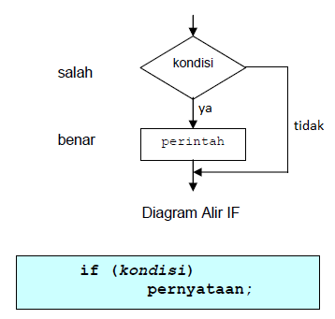

Sebuah aturan untuk menonton sebuah film tertentu adalah sebagai berikut, jika usia penonton lebih dari 17 tahun maka penonton diperbolehkan menonton film.

*Buatlah flowchart untuk permasalahan tersebut.!*

Mulai

Read usia

Usia>17

Print “Boleh Menonton”

Selesai

tidak

ya

Input pascal

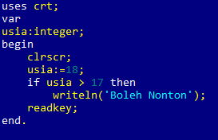

Output pascal

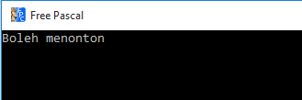

*Penugasan : Buatlah flowchart dan perintah pascal untuk nilai pelajaran dengan kondisi jika nilai > 75 maka lulus*

* 1. Pertemuan ke- 10 : Percabangan 2 Kondisi

*Tinjauan masalah :*

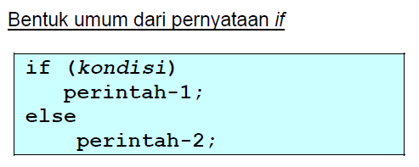*Pernyataan Percabangan digunakan untuk memecahkan persoalan untuk mengambil suatu keputusan diantara sekian pernyataan yang ada.*

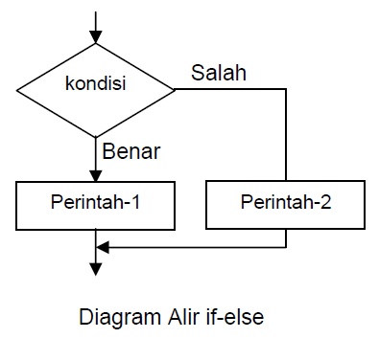Diagram alir IF

Studi Kasus:

Sebuah aturan untuk menonton sebuah film tertentu adalah sebagai berikut, jika usia penonton lebih dari 17 tahun maka penonton diperbolehkan dan apabila kurang dari 17 tahun maka penonton tidak diperbolehkan nonton. Buatlah flowchart untuk permasalahan tersebut!

Input Pascal

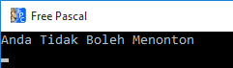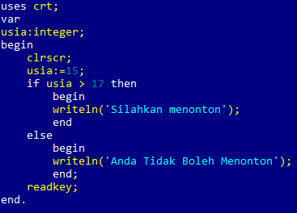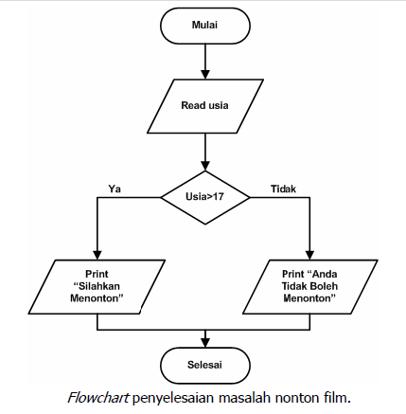

Output Pascal

*Penugasan : Buatlah flowchart dan perintah borland Pascal untuk nilai pelajaran dengan kondisi jika nilai > 75 maka lulus jika tidak maka remedial!*

* 1. Pertemuan ke- 11 : Percabangan Lebih Dari 2 Kondisi (IF Majemuk)

*Tinjauan masalah :*

*Percabangan yang memiliki lebih dari 2 kondisi atau bisa juga Nested if (bersarang) yang merupakan pernyataan if berada didalam pernyataan if yang lainnya.*

Bentuk Umum IF Majemuk

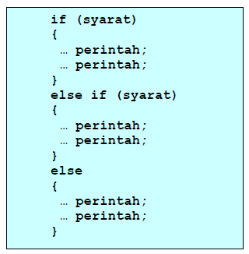

Studi Kasus : *(Kembangkan menjadi program yang dapat memilih input lagi atau tidak)*

Sebuah Restoran memiliki paket menu sbb:

A. Nasi Goreng Ayam Seharga Rp.15.000,-

B. Nasi Timbel Gurame Seharga Rp. 18.000,-

C. Nasi Liwet Asem Masis Seharga Rp. 20.000,-

Buatlah perintah flowchart dan perintah Pascal nya?

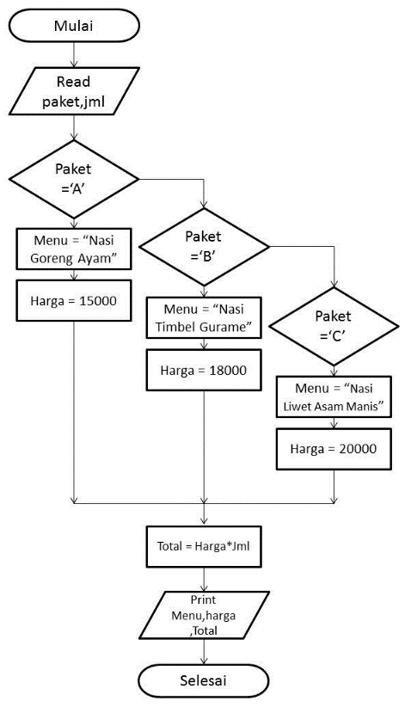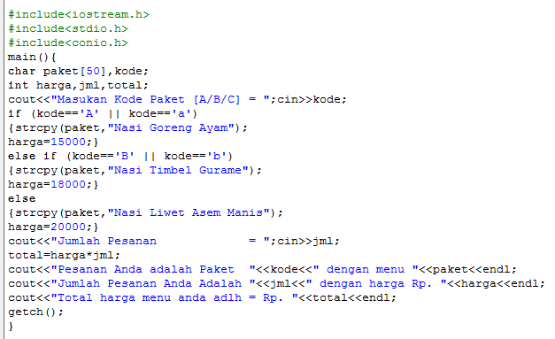

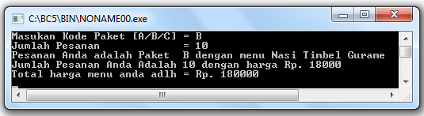

* 1. Pertemuan ke- 12 : Percabangan Lebih Dari 2 Kondisi (IF Bersarang)

*Tinjauan masalah :*

*Percabangan yang memiliki lebih dari 2 kondisi atau bisa juga Nested if (bersarang) yang merupakan pernyataan if berada didalam pernyataan if yang lainnya.*

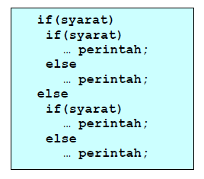Bentuk Umum IF Bersarang

Studi Kasus *: (silahkan kembangkan menjadi harga yang berlaku saat ini)*

Sebuah usaha fotokopi mempunyai aturan sebagai berikut :

* + 1. jika yang fotokopi statusnya adalah langganan, maka berapa lembar pun dia fotokopi, harga perlembarnya **Rp. 75,- (HPP)**
    2. jika yang fotokopi bukan langganan, maka jika dia fotokopi kurang dari **100 lembar (JLF)** harga perlembarnya Rp. 100,-. Sedangkan jika lebih atau sama dengan **100 lembar (JLF)** maka harga perlembarnya **Rp. 85,-.(HPP)**

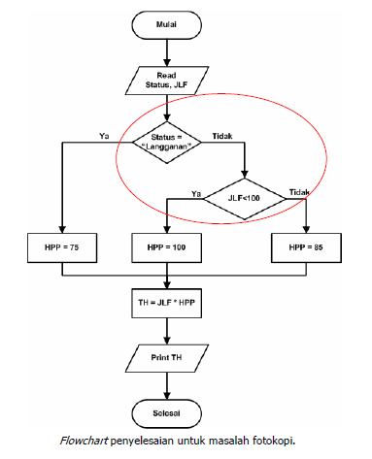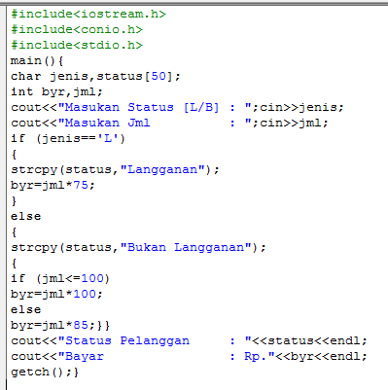Buat flowchart untuk menghitung total harga yang harus dibayar jika seseorang memfotokopi sejumlah X lembar

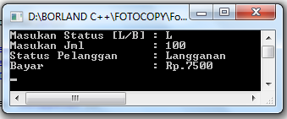

**BAB 3**

ALGORITMA PERULANGAN

* 1. Pertemuan ke- 13 : Perulangan Kondisi Di Awal (For)

*Tinjauan masalah :*

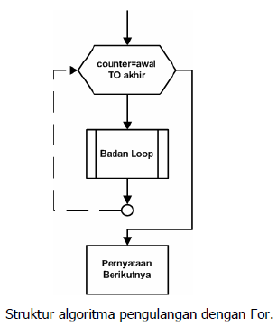*Perulangan atau iterasi atau yang biasa disebut dengan “looping” adalah proses melakukan tindakan yang sama secara berulang-ulang atau berkali-kali sampai batas yang telah ditentukan.*

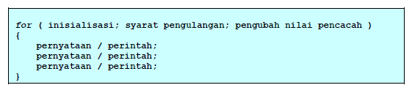Bentuk Umum Perulangan For

Studi Kasus : Mungkin kalian pernah ketika masih di sekolah dasar melakukan perbuatan nakal yang membuat kalian disuruh menuliskan pernyataan tertentu sebanyak 100 kali sebagai hukuman atas kenakalan tersebut. Misalkan pernyataan yang harus ditulis adalah “Saya tidak akan mengulangi perbuatan itu lagi”. Bagaimanakah caranya algoritma untuk kasus ini?

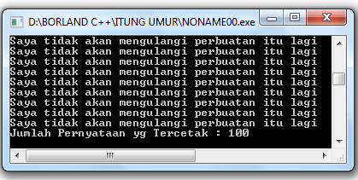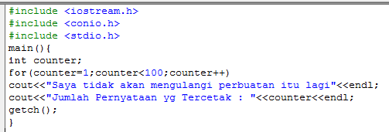

*Penugasan : Buatlah flowchart dan perintah c++ untuk mengulangi pernyataan “Saya berjanji akan belajar dengan baik dan tidak akan bolos lagi” sebanyak 150 kali !*

* 1. Pertemuan ke- 14 : Perulangan Kondisi Di Awal (While)

*Tinjauan masalah :*

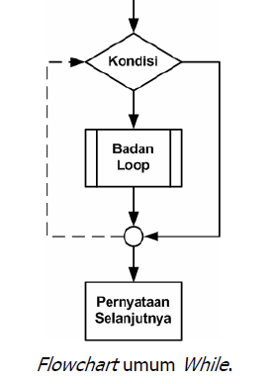*Seperti pengulangan dengan For, banyaknya pengulangan diketahui dengan pasti karena nilai awal (start) dan nilai akhir (end) sudah ditentukan diawal pengulangan.*

Bentuk Umum Perulangan While

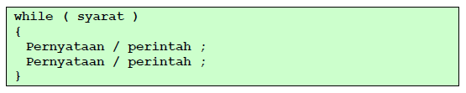

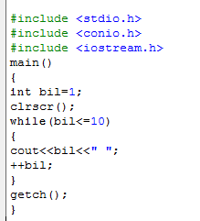Contoh Bilangan Menaik

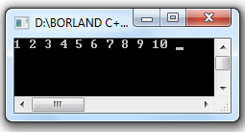

Contoh do-while mencari bilangan genap

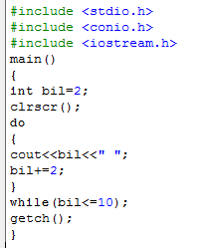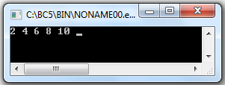

*Penugasan : Buatlah perintah c++ untuk menentukan bilangan bilangan ganjil menggunakan fungsi pengulangan while atau do-while!*

* 1. Pertemuan ke- 15 : Perulangan Kondisi Di Akhir (For dan While)

*Tinjauan masalah :*

*Perulangan dimana output yang dihasilkan bersifat menurunkan hasil bilangan tertentu.*

Contoh menggunakan For

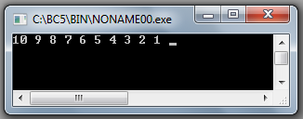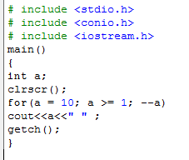

Contoh menggunakan while

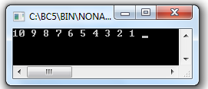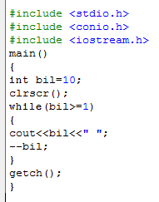

*Penugasan : apa yang kalian ketahui tentang increment dan decrement, jelaskan dan berikan contohnya!*

* 1. Pertemuan ke- 16 : Perulangan Dengan Kondisi Di Inputkan User

*Tinjauan masalah :*

*Program borland c++ dapat menggunakan kondisi yang dapat di inputkan oleh user sebelum hasil di eksekusi .*

Perintah C++ Input dengan bilangan menaik

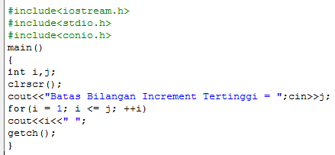

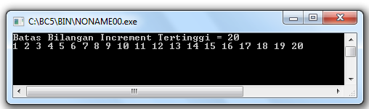

Perintah C++ Input dengan bilangan menurun

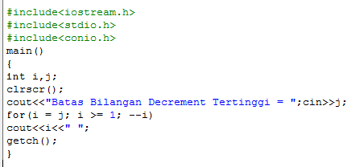

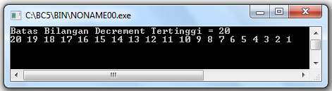

*Penugasan = Buatlah perintah c++ increment dan decrement seperti contoh diatas tetapi hasil yang ditampilkan menurun ke bawah!*

* 1. Pertemuan ke- 17 : Perulangan Dengan Pernyataan Continue

*Tinjauan masalah :*

*Pernyataan continue digunakan untuk mengarahkan eksekusi ke iterasi (proses) berikutnya pada loop yang sama, dengan kata lain mengembalikan proses yang sedang dilaksanakan ke-awal loop lagi, tanpa menjalankan sisa perintah dalam loop tersebut.*

Perintah c++ dengan pernyataan Continue

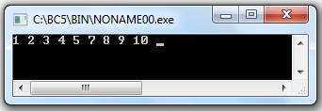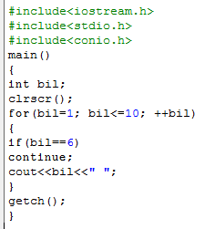

*Jika dilihat hasil yang tampilkan program angka 6 dilewati sebab akibat perintah continue berada diangka 6, tugas buatlah dgn perintah while-do!*

Studi Kasus : Menjumlahkan Deret Bilangan

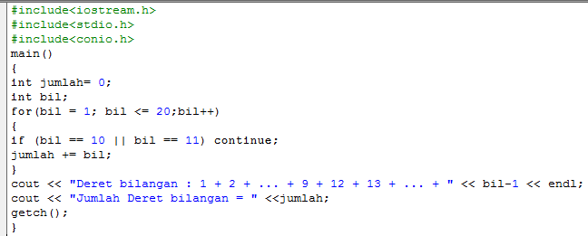

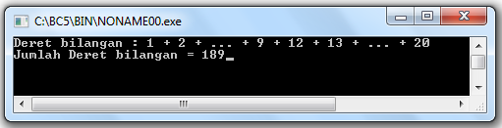

*Penugasan : Buatlah perintah c++ menjumlahkan angka bilangan prima dengan dengan angka terendah = 1 dan angka tertinggi 12!*

* 1. Pertemuan ke- 18 : Perulangan Dengan Pernyataan Break

*Tinjauan masalah :*

*Pernyataan break telah dibahas pada pernyataan pengambilan keputusan switch. Pernyataan break ini berfungsi untuk keluar dari struktur switch. Selain itu pernyataan break berfungsi keluar dari perulangan ( for, while dan do-while ). Jika pernyataan break dikerjakan, maka eksekusi akan dilanjutkan ke pernyataan yang terletak sesudah akhir dari badan perulangan ( loop ).*

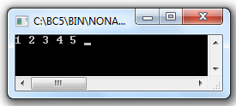Perintah c++ dengan pernyataan break

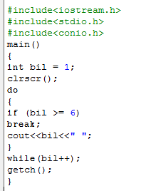

*Hasil yang ditampilkan dari program diatas adalah penghentian eksekusi program pada angka ke-6 dengan perintah break, tugas buatlah dgn perintah for!*

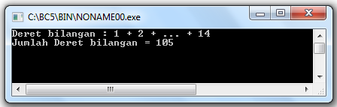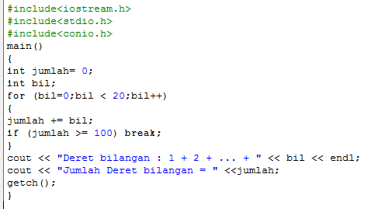Studi Kasus : Menjumlahkan deret bilangan penghentian jumlah lebih dari 100

*Penugasan : Buatlah perintah c++ dengan ketentuan sama seperti studi kasus diatas tetapi jumlah yang dibatasi (jumlah >= [inputan]) di inputkan oleh user terlebih dahulu (Lihat pertemuan 16)!*

**BAB 4**

PENGEMBANGAN ALGORTIMA APLIKASI

* 1. Pertemuan Ke-19 : Membuat Aplikasi Penilaian Siswa

*Tinjauan Masalah : Pada kesempatan ini kita akan membuat aplikasi sederhana menggunakan Borland C++, cara kerjanya adalah dengan menginputkan nilai absen, nilai harian, nilai UTS dan Nilai UAS dan sebagai outputnya adalah pernyataan dengan hasil perhitungannya!*

Perintah C++ untuk aplikasi penilaian siswa

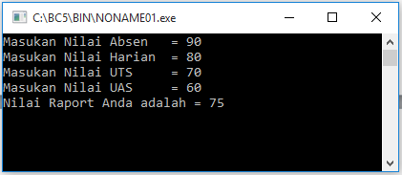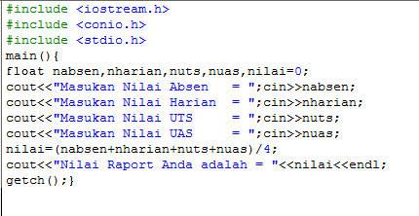

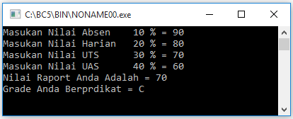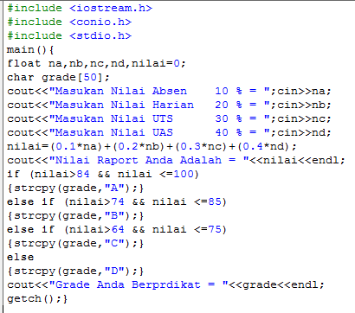Studi Kasus: Membuat aplikasi menggunakan grade (konversi nilai angka ke nilai huruf) menggunakan prosentase untuk nilai absen 10%, nilai harian 20%, nilai uts 30% dan nilai uas 40%.

Buatlah aplikasi untuk menghitung jumlah harga pembelian motor berbagai merek dengan hadiah helm jika membeli >10 Juta dan berhadiah jaket jika membeli > 15 Juta!

* 1. Pertemuan Ke-20 : Membuat Aplikasi Kasir Sederhana

*Tinjauan Masalah : Pada aplikasi ini kita akan melakukan penyimpanan data melalui index, sehingga data yang dimasukan dapat direkam oleh system untuk kemudian ditampilkan pada table yang sudah disetting pada program c++.*

Perintah c++ untuk membuat aplikasi kasir

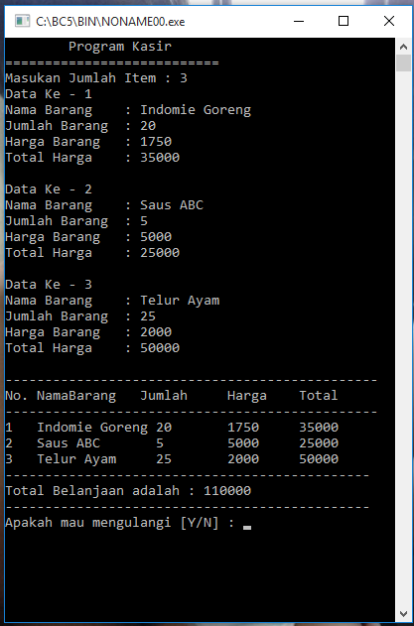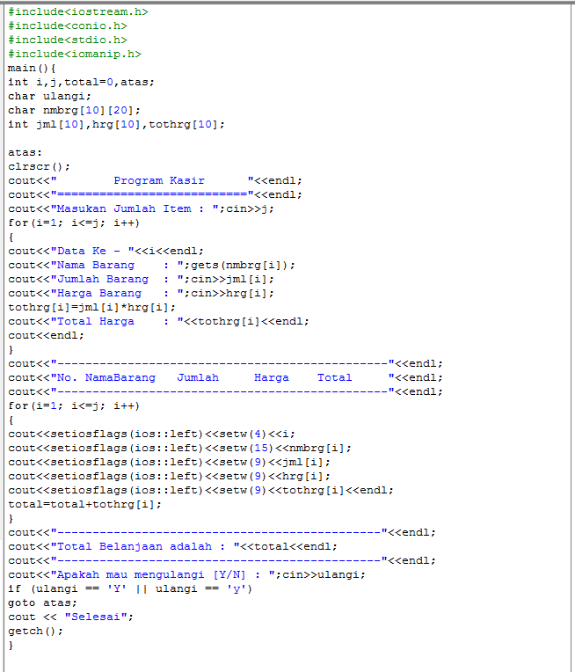

Latihan mandiri : Buatlah aplikasi kantin sederhana menggunakan program c++ yang di dalamnya terdapat fungsi pengulangan, percabangan, dan table.

**BAB 5**

LATIHAN -LATIHAN

* 1. Pertemuan ke- 21 : Latihan-Latihan Algoritma Pemrograman

1. Apa yang dimaksud dengan bahasa pemrograman ...
2. Apa yang dimaksud dengan compiler dan intepreter ...
3. Apa yang dimaksud dengan bahasa pemrograman prosedural dan terstruktur ..
4. Apa yang dimaksud dengan algoritma pemrograman ...
5. Sebutkan ciri-ciri algoritma pemrograman...
6. Buatlah algoritma sederhana untuk mencari bilangan ganjil dan genap ...
7. Dari soal no 6 diatas buatlah diagram alirnya ...
8. Dari soal no 7 diatas tulislah kode semu (psudocode) diagram alir tersebut ...
9. Dari soal no 8 diatas tulislah kode sumbernya ...
10. Apa yang dimaksud dengan data ...
11. Sebutkan jenis-jenis data yang digunakan pada bahasa pemrograman ...
12. Apa yang dimaksud dengan konstanta ...
13. Buatlah sebuah program sederhana menggunakan variabel konstanta ...
14. Apa yang dimaksud dengan operator unary, binary dan ternary ...
15. Apa yang dimaksud dengan variabel ...
16. Sebutkan tipe variabel yang digunakan dalm bahasa c++ ...
17. Buatlah program sederhana yang menggunakan operator unary, binary dan ternary ...
    1. Pertemuan ke- 22 : Latihan-Latihan Algoritma Percabangan

1. Apa yang dimaksud dengan statement ...

2. Sebutkan beberapa operator relasionaldalam bahasa c++ ...

3. Jelaskan cara kerja pernyataan if pada bahasa c++ ...

4. Apa perbedaan antara pernyataan if dangan if-else ...

5. Apa yang dimaksud dengan if-else majemuk ...

6. Apa yang dimaksud dengan nested if ...

7. Sebutkan beberapa operator logika ...

8. Tuliskan perintah yang digunakan oleh pernyataan switch ...

* 1. Pertemuan ke- 23 : Latihan-Latihan Algoritma Perulangan
  2. Struktur perulangan secara umum terdiri dari dua bagian, sebutkan ...
  3. Sebutkan fungsi operator increment dan decrement ...
  4. Jelaskan bentuk pernyataan for dalam bahasa pemrograman ...
  5. Jelaskan apa yang dimaksud dengan potongan program dibawah ini:

*int num = 1;*

*for ( ; num <= 10; )*

*{*

*cout << num << "\t\t" << (num * num) << endl;*

*num++;*

*}*

1. Sebutkan fungsi break ...
2. Sebutkan fungsi goto ...
3. Apa yang dimaksud dengan NESTED-WHILE ...